Примерни задачи и решения

Задача 1
Дължината на страната на куб е а. Да се намерят дължината на диагонала на куба, лицето на повърхнината и обема му.
Решение
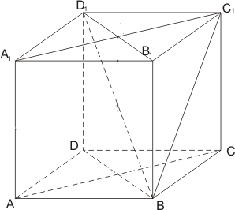
От правоъгълния триъгълник ABD следва ${BD}^{2}= {AB}^{2}+{AD}^{2}$, ${BD}^{2}= a^{2}+a^{2}=2a^{2}$. От правоъгълния триъгълник DBD1 следва $D_{1}B^{2}=DD_{1}^{2}+DB^{2}= a^{2}+2a^{2}=3a^{2}⇒ D_{1}B=a\sqrt{3}$. $S=6a^{2}, V= a^{3}$.

Задача 2
Дължината на ръба на правилен тетраедър е а. Да се намерят височината, двустенният ъгъл при един от ръбовете и лицето на повърхнината му.
Решение
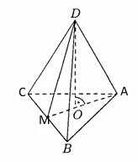
Нека точката О е петата на височината през върха D на тетраедъра ABCD. Тя съвпада с медицентъра на триъгълника ABC. Да означим OD = h. Ако точката М е среда на BC, от правоъгълния триъгълник ABM получаваме $AM= \sqrt{{AB}^{2}-{BM}^{2}}=\sqrt{a^{2}-{(\frac{a}{2})}^{2}}= \frac{a\sqrt{3}}{2}$.
$AO= \frac{2}{3}, AM= \frac{a\sqrt{3}}{2}$. От правоъгълния триъгълник AOD следва, че
$h= \sqrt{{AD}^{2}- {AO}^{2}}=\sqrt{a^{2}-\frac{a^{2}}{3}}=a\sqrt{\frac{2}{3}}=\frac{a\sqrt{6}}{3}$.
Тетраедърът е правилен и двустенните ъгли при всички негови ръбове са равни. Ще определим двустенния ъгъл при ръба BC. Прилагаме първа косинусова теорема за тристенния ъгъл с връх В. В него и трите ръбни ъгли са по 60 градуса.
$$S=4S_{ABC}=4\frac{a^{2}\sqrt{3}}{4}=a^{2}\sqrt{3}.$$

Задача 3
Основите на триъгълна призма са равностранни триъгълници с дължина на страната а. Двете околни стени са еднакви успоредници с остър ъгъл α, а третата е правоъгълник. Дължината на околния ръб е l. Да се намерят лицата на околната и на пълната повърхнина.
Решение
Нека BM e перпендикулярна на АА1. Тогава от правоъгълния триъгълник ABM следва, че $BM=a.sinα$. Сечението (MBC) е едно перпендикулярно сечение, следователно
$S=l\left(BM+MC+CB\right)=l(2a.sinα+a)$. Като вземем предвид, че $S_{ABC}=\frac{a^{2}\sqrt{3}}{4}$, за лицето на повърхнината получаваме: $S_{1}=S+2.S_{ABC}=al\left(2sinα+1\right)+\frac{a^{2}\sqrt{3}}{4}$.

Задача 4
Даден е правоъгълен паралелипипед с основни ръбове a и b, и околен ръб c. Да се намерят диагоналите на паралелипипеда, лицата лицата на околната и на пълната повърхнина, и обемът.
Решение
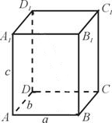
Понеже паралелипипедът е правоъгълен, четирите му диагонала за равни. От правоъгълния приъгълник ABD имаме ${BD}^{2}=a^{2}+b^{2}$, а от правоъгълния триъгълник DBD1 получаваме, че диагоналът $BD_{1}=\sqrt{{DB}^{2}+DD_{1}^{2}}= \sqrt{a^{2}+b^{2}+c^{2}}.$ Лицето на околната повърхнина S ще получим, като съберем лицата на околните стени:
$S=2.S_{ABB_{1}A_{1}}+2.S_{ADD_{1}A_{1}}$, $S=2ac+2bc=\left(2a+2b\right)c=P.c$.
Лицето на повърхнината $S_{1}$ на паралелипипеда намираме, като към лицето на околната повърхнина добавим лицата на двете основи.
$S_{1}=S+2.S_{ABCD}=2ac+2ab+2bc=2(ab+bc+ac)$.
Височината на паралелипипедва е c, а лицето на основата му е ab. Като използваме формулата за обем на паралелипипед, получаваме: V = abc.

Задача 5
Дадена е правилна четириъгълна пирамида ABCDM с дължина на основния ръб а и височина h. Да се намерят лицата на околната и на пълната повърхнина, и обемът.
Решение
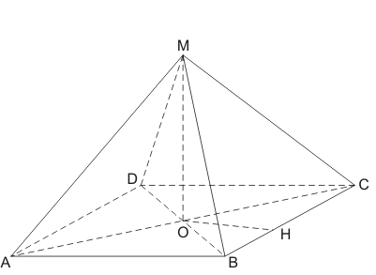
Нека точката О е пета на височината на пирамидата, а MH – апотемата. От правоъгълния триъгълник OHM следва $MH= \sqrt{{(\frac{a}{2})}^{2}+h^{2}}=\frac{1}{2}\sqrt{a^{2}+4h^{2}}$. Понеже околната повърхнина се състои от 4 еднакви триъгълника, то лицето й е $S=4S_{BCM}=4\frac{MN.BC}{2}=a\sqrt{a^{2}+4h^{2}}$. Лицето на основата е $B= a^{2}$. Лицето на повърхнината го пресмятаме така: $S_{1}=a\sqrt{a^{2}+4h^{2}}+a$. Като използваме формулата за обем на пирамида, получаваме $V=\frac{ha^{2}}{3}$.

Задача 6
Основата на триъгълна пирамида е правоъгълен триъгълник с хипотенуза c и остър ъгъл α при върха А. Ако всички околни ръбове са с еднаква дължина l, да се намерят височината на пирамидата и лицето на основата й.
Решение
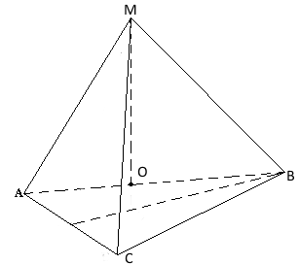
Тъй като всички околни ръбове на пирамидата ABCM са с еднаква дължина, то петата О на височината МО съвпада с центъра на описаната около основата ABC окръжност. Центърът на тази окръжност е средата на хипотенузата АВ. От правоъгълния триъгълник АОМ следва
$OM^{2}=AM^{2}-AO^{2}, OM^{2}=l^{2}-{\left(\frac{c}{2}\right)}^{2}⇒OM=\frac{1}{2}\sqrt{2l^{2}-c^{2}}$. От правоъгълния триъгълник АВС имаме $AC=c.cosα, BC=c.sinα$. Сега за лицето на основата получаваме:
$S_{ABC}=\frac{1}{2}AC.BC=\frac{c^{2}.sinα.cosα}{2}$.

Задача 7
Основата на пирамида е равнобедрен трапец с основи a и b (а > b). Всички околни стени сключват с основата един и същи ъгъл α. Да се намерят лицето на основата и височината на пирамидата.
Решение
От условието, че всички околни стени сключват с основата един и същи ъгъл следва, че в основата ABCD може да се впише окръжност и петата О на височината МО на пирамидата съвпада с центъра на тази окръжност.
От свойството на четириъгълник, описан около окръжност, получаваме
$AB+DC=AD+BC, AD+BC=a+b или AD=BC=\frac{a+b}{2}$.
От правоъгълния триъгълник AHD следва, че
$HD=2r=\sqrt{AD^{2}-AH^{2}}=\sqrt{{(\frac{a+b}{2})}^{2}-{(\frac{a-b}{2})}^{2}}=\sqrt{ab}$.
Сега за лицето S на основата на пирамидата намираме $S=\frac{a+b}{2}2r=\frac{(a+b)\sqrt{ab}}{2}$. Височината ОМ на пирамидата намираме от правоъгълния триъгълник ОКМ:
$OM=OK.tgα=r.tgα=\frac{\sqrt{ab}}{2}.tgα$.

Задача 8
Да се намерят радиусът и височината на прав кръгов цилиндър с обем V и лице на околната повърхнина S.
Решение
От формулите на обем и лице на околната повърхнина на цилиндър $V= r^{2}πh$ и $S=2πrh$ намираме r и h. Разделям почленно двете равенства и получаваме:
$\frac{V}{S}= \frac{r^{2}πh }{2πrh} ⇒r= \frac{2V}{S}$. От $S= 2πrh=2π\frac{2V}{S}h ⇒h= \frac{S^{2}}{4Vπ}$.

Задача 9
Правоъгълен триъгълник ABC с лице Q и катет BC = a се върти около BC. Да се определят обемът и лицето на околната повърхнина на полученото тяло.
Решение
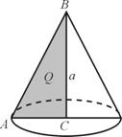
При завъртане на правилния триъгълник ABC около катета BC се получава прав кръгов конус с височина BC = a, радиус на основата AC и образувателна AB.
От $S_{ABC}=Q ⇒Q= \frac{AC.BC}{2}=\frac{AC.a}{2} ⇒AC= \frac{2Q}{2}$. От Питагоровата теорема за приъгълник ABC следва $AB= \sqrt{{BC}^{2}+ {AC}^{2}}= \sqrt{a^{2}+ \frac{4Q^{2}}{a^{2}}}= \frac{1}{a}\sqrt{a^{4}+4Q^{2}}$. Заместваме във формулите за обема и лицето на околната повърхнина на конуса и получаваме:
$V= \frac{1}{3}πhr^{2}= \frac{1}{3}π.{AC}^{2}.BC= \frac{1}{3}πa\frac{4Q^{2}}{a^{2}}= \frac{4πQ^{2}}{3a}$;
$S= πrl= π.AC.BC= π\frac{2Q}{a}\sqrt{a^{2}+\frac{4Q^{2}}{a^{2}}}= \frac{2πQ}{a^{2}}\sqrt{a^{4}+4Q^{2}}$.

